Java példatár

C. Ciklusok
- Elöl tesztelő ciklus
Mit csinál az a program, amelynek folyamatábrája az alábbi:
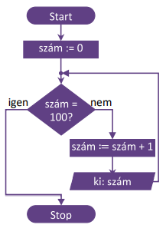
Készítsd el Java nyelven!
- Hátul tesztelő ciklus
Mit csinál az a program, amelynek folyamatábrája az alábbi:
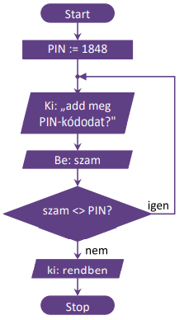
Készítsd el Java nyelven!
- Páratlan számok összege
Add össze a páratlan számokat 1-től 199-ig, és írasd ki az eredményt!
- Egy pénzkiadó automata a következőképpen működik:
Csak 5 eurót, vagy annak többszörösét tudja kiadni. Ha a kért összeg nem osztható 5-tel, akkor nem ad ki semmit. Minden pénzkivételnek 1 euró a díja. Az egyenleg nem lehet negatív.
Készíts programot, amely bekéri az egyenleg induló értékét, majd utána a kivéteket! Minden sikeres kivét után írja ki az egyenleg új értékét, egyébként pedig a "Sikertelen művelet!" szöveget! Nullával vagy negatív számmal jelezzük, ha nem akarunk több pénzt kivenni. Előfordulhat, hogy egy kivét sem történik.
Minta:
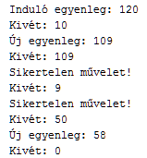
- FizzBuzz
Készíts egy programot, amely kiírja a számokat 1-től 100-ig úgy, hogy a három többszörösei helyett azt írja ki, hogy Fizz, az öt többszörösei helyett azt, hogy Buzz, a három és az öt közös többszörösei helyett pedig azt, hogy FizzBuzz!
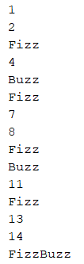
…
- Sorminta
Írasd ki ciklusok segítségével az alábbiakat! Egy sor kiírása történhet egyszerre, nem kell hozzá ciklus.
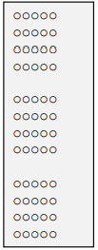
- Szorzótábla
Írass ki egy szorzótáblát az alábbi minta alapján:


